Veille Technologique

Exécution du programme

Pour exécuter le programme il faut tout d’abord télécharger le kit de développement de Java: https://www.oracle.com/java/technologies/javase-jdk8-downloads.html

Pour développer et compiler le programme j’ai utilisé l’outil Eclipse IDE : https://www.eclipse.org/downloads/

Une fois dans l’outil Eclipse IDE, il faut commencer par créer un nouveau projet Java
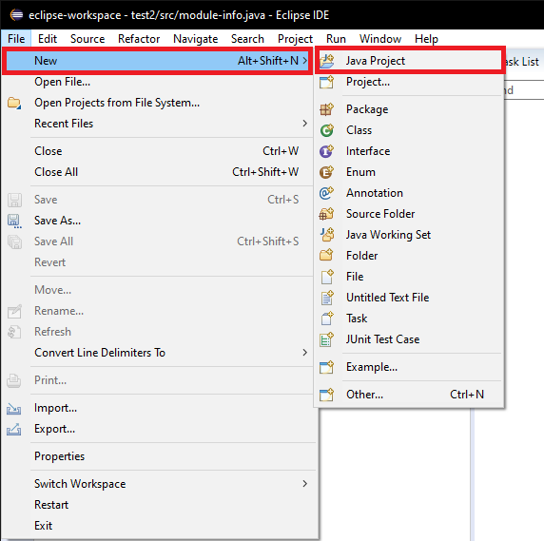

Puis aller dans le package Explorer faites clic droit sur le nom de votre projet afin de créer un packages appelé « classes »
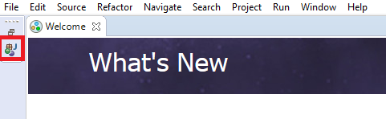

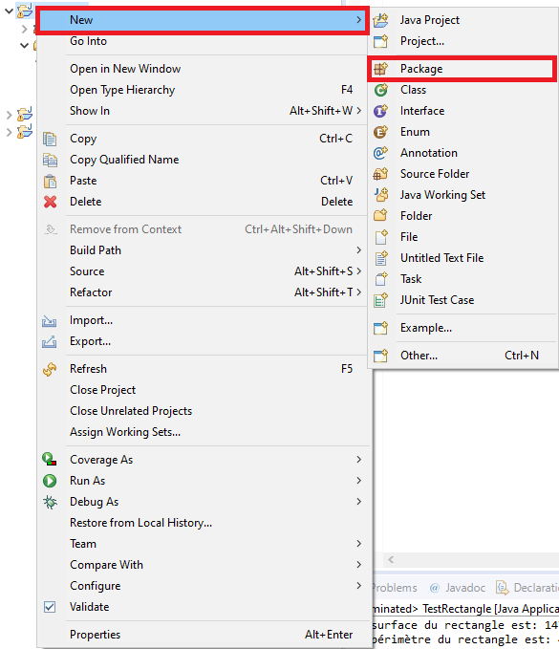

Une fois le package créée, il faut ajouter les classes, faites un clic droit sur votre packages puis ajouter une classe « Rectangle »
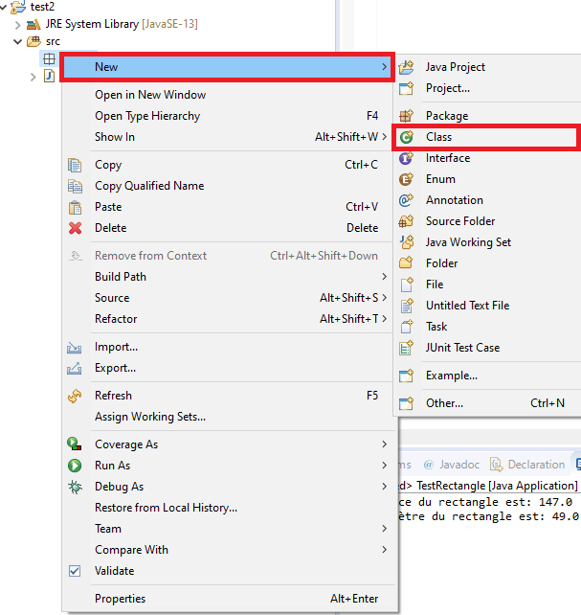

Puis coller le code de la classe « Rectangle.class » dans la classe créée.

Enfin ajouté une nouvelle classe « TestRectangle » en cochant la case suivante :
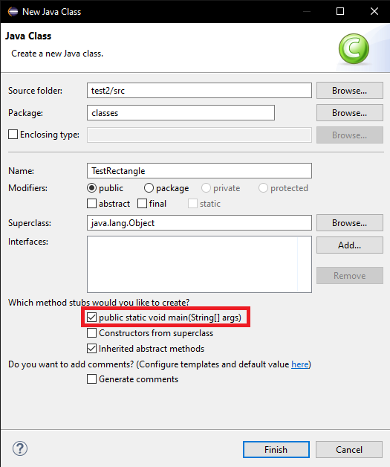

Puis coller le code de la classe « TestRectangle.class »

Enfin choisissez les valeurs souhaitaient pour le rectangle

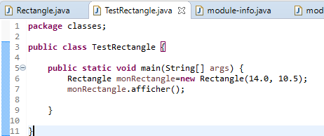

Puis lancer le programme :
